
CÔNG TY TNHH GIAO THÔNG VẬN TẢI VÀ DU LỊCH SÀI GÒN
Văn phòng Hồ Chí Minh  VP1: 219 Võ Văn Tần, Phường Bàn Cờ  VP2: 89 Đường 14, KDT Vạn Phúc 1, Thủ Đức  Văn phòng Hà Nội: Tầng 6, 12 Khuất Duy Tiến, P.Thanh Xuân  Mã số thuế: 0107720755  GPLH QT số: 01-1135/2018/TCDL-GP LHQT | Tổng Đài: 1900 2258  Hotlines Zalo/Viber: 0945504848 - Whatapp: 0942134848  Website: www.saigontours.asia - www.saigontourstravel.com  Fanpape: facebook.com/saigontours.tourdulich.noidiaquocte  facebook.com/SaigontoursVPThuDuc  Email: hcm@saigontours.asia - hanoi@saigontours.asia | 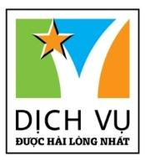
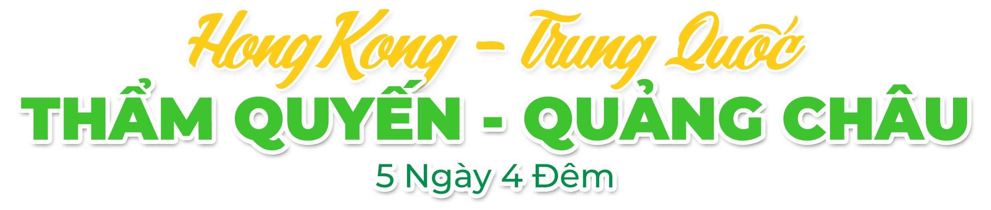
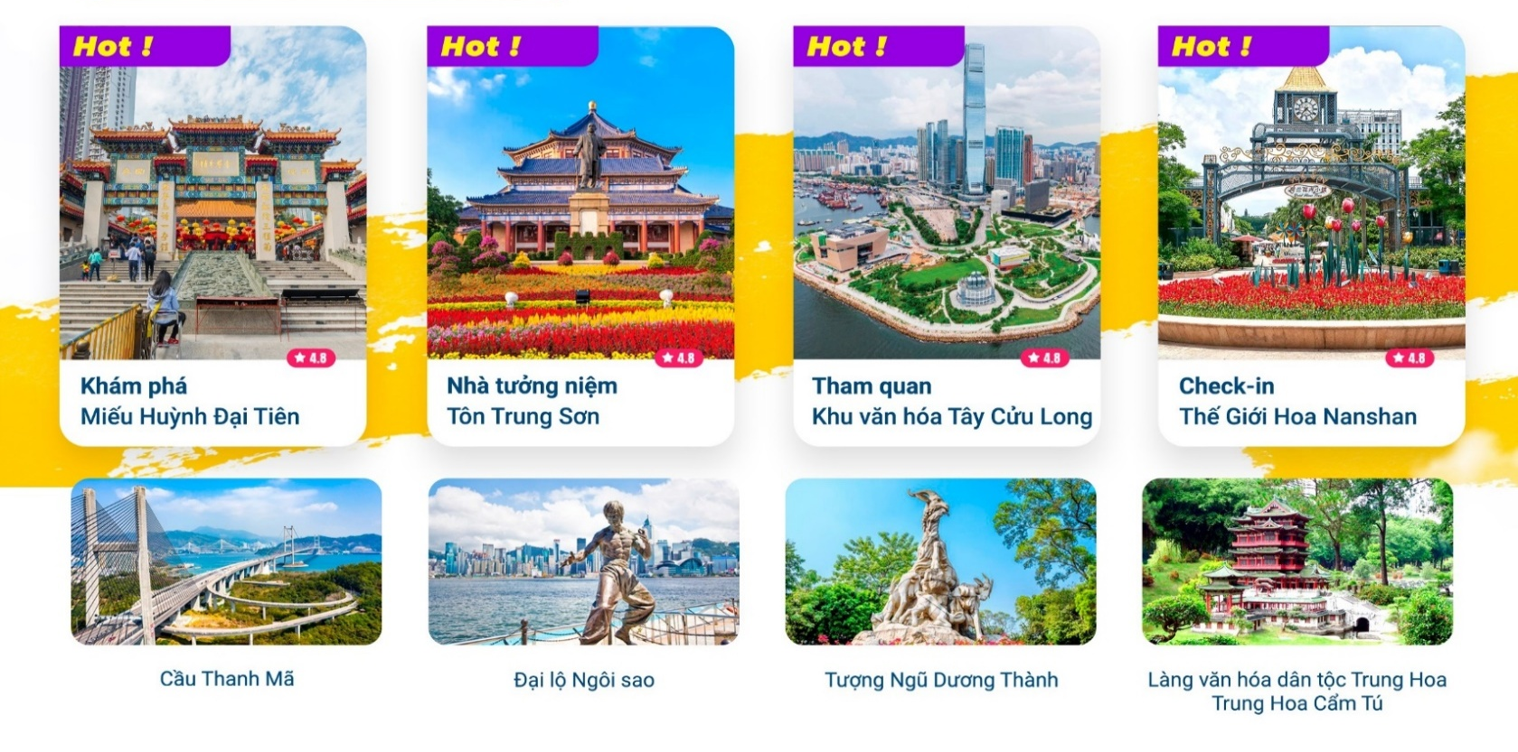
NGÀY 1: |  | TPHCM - HỒNG KÔNG |  |  | (Ăn tối)
- Quý khách tập trung tại sân bay Tân Sơn Nhất, Trưởng đoàn làm thủ tục cho đoàn bay đi Hồng Kông, Đến sân bay Quốc Tế Chek Lap Kok, xe và HDV địa phương đón đoàn về khách sạn nghỉ ngơi. Trên đường đi, đoàn ngắm cảnh Cầu Thanh Mã (Grand Tsing Bridge) được xây dựng năm 1997 nối liền hai hòn đảo quan trọng của Hồng Kông là Tsing Yi và Ma Wan - cầu treo đẹp nhất Châu Á và lớn thứ 7 trên thế giới.
- Bữa tối Quý khách thưởng thức HÀN QUỐC BBQ buffet. Sau đó tự do mua sắm tại “Chợ Đàn Bà’’ sầm uất Hồng Kông… HDV và xe đưa đoàn về Khách sạn.
- Nghỉ đêm tại Hongkong.
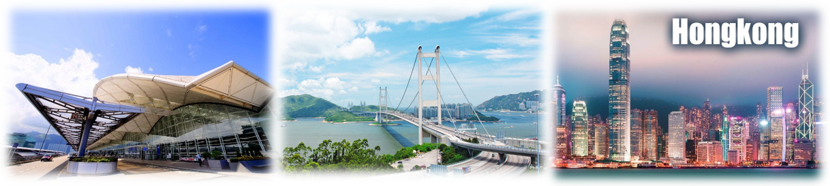
NGÀY 2: |  | HỒNG KÔNG - CITY TOUR |  |  | (Ăn 3 bữa)
- Dùng điểm tâm sáng, Đoàn đi tham quan “Núi Thái Bình” nơi có giá đất đắt nhất thế giới, ngọn núi Thái Bình cao 552m nằm giữa đảo Hồng Kông và Cửu Long.
- Đoàn tiếp tục tham quan “Vịnh Nước Cạn” Quý khách Viếng “Miếu Thần Tài” để cầu an cầu phước cho gia đình.
- Quý khách dùng cơm trưa.
- Tiếp tục tham quan “Trung Tâm Hội Nghị Triển Lãm” - Với bức vách bằng kính trải rộng và mái nhôm 40.000 mét vuông chạm khắc hình ảnh một con chim biển đang vút bay, Trung tâm Triển lãm và Hội nghị Hồng Kông là một công trình ngoặt lớn của Hồng Kông, là một trung tâm nổi tiếng trên toàn thế giới, và là nơi diễn ra lễ bàn giao Hong Kong - thuộc địa cũ của Anh đã được trao trả lại cho Cộng hòa Nhân dân Trung Hoa và khu hành chính đặc biệt Hồng Kông được thành lập. củng được gọi là “Quảng Trường Dương Tử Kinh”.
- Đoàn khám phá “Đại lộ Ngôi sao” có chiều dài gần nửa km gắn 100 ngôi sao in dấu vân tay, chữ ký của các nhân vật nổi tiếng Hồng Kông.
- Sau đó Đoàn viếng “Chùa Wong Tai Sin’’ (Miếu Huỳnh Đại Tiên) – ngôi chùa nổi tiếng linh thiêng của người dân Hồng Kông. Không chỉ ở Hồng Kông mà ngay cả những người ở Trung Quốc đại lục cũng thường xuyên sang đây để cúng bái. Được xây dựng từ năm 1921 theo truyền thuyết là một vị hòa thượng tên là “Wong Tai Sin’’ đã tu hành chính quả nơi đây và từ đó lấy tên của ông đặt cho ngôi miếu này. Tiếp đến đoàn tham quan “Khu văn hóa Tây Cửu Long” - trung tâm văn hóa nghệ thuật với nhiều khu biểu diễn và triển lãm, không gian mở xanh tươi cùng lối dạo ven bờ rất lý tưởng để ngắm cảnh hoàng hôn hay đi dạo lúc đêm về. Nơi đây hiện tập trung ba tụ điểm văn hóa mới đầy thú vị và sắp tới sẽ mở thêm nhiều địa điểm khác
- Mua sắm “Trung tâm Sản Xuất Vàng Bạc Đá Quý, Trung Tâm DFS” miễn thuế với các mặt hàng đồng hồ hiệu nổi tiếng.
- Quý khách dùng Bữa tối. Nghỉ đêm tại Hongkong.
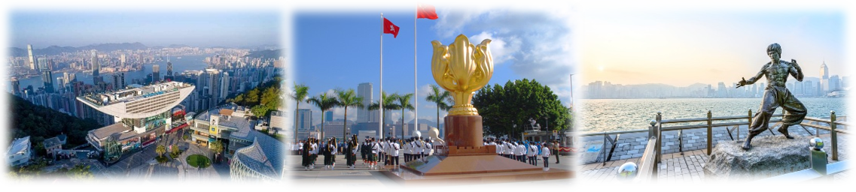
NGÀY 3: |  | HỒNG KÔNG - THẨM QUYẾN |  |  | (Ăn 3 bữa)
- Sau khi ăn sáng, Quý khách khởi hành đi Thẩm Quyến, Đoàn Ghé tham quan “Viện Bảo Tàng Ngọc Bích”.
- Quý khách dùng cơm trưa.
- Tiếp túc khám phá “Làng văn hóa dân tộc Trung Hoa – Trung Hoa Cẩm Tú’’ với các kỳ quan thu nhỏ nổi tiếng của Trung Quốc: Vạn Lý Trường Thành, Cố Cung, Tây An Bình Mã Dũng… “Trung Hoa cẩm tú” là thế giới thu nhỏ của nền văn hóa Trung Hoa, được xây dựng trên diện tích khoảng 30 hata với 120 mô hình lớn nhỏ theo tỷ lệ 1/15 so với cảnh thật. Vào tham quan “Trung Hoa cẩm tú”, người ta có thể thu nhận được toàn bộ những nét tiêu biểu về đất nước Trung Quốc trong 5000 năm lịch sử.
- Quý khách tự do mua sắm tại “chợ Đông Môn’’ khu chợ Sỹ nổi tiếng của Thẩm Quyến với các mặt hàng giá tốt nhất Thẩm Quyến… (Quý khách tự túc thưởng thức ẩm thực trong chợ). Đến giờ tập trung.
- Ăn tối tại nhà hàng địa phương.
- Nhận phòng nghỉ đêm tại Thẩm Quyến.
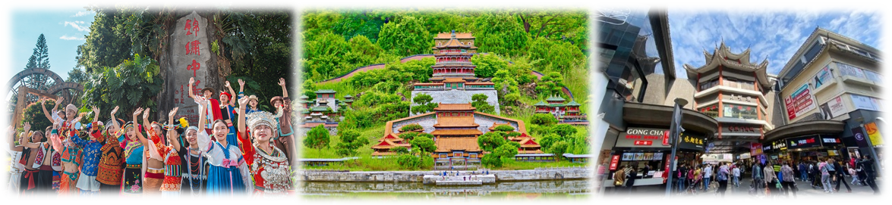
NGÀY 4: |  | THẨM QUYẾN - QUẢNG CHÂU |  |  | (Ăn 3 bữa)
- Ăn sáng tại khách sạn. Quý khách tiếp tục hành trình đến Quảng Châu. Sau đó, Đoàn đi tham quan “Thị trấn cổ Gankeng” Hakka được chia thành hai chủ đề: thị trấn Hakka và công viên đặc trưng sinh thái, thị trấn Hakka bao gồm các khu giải trí văn hóa và khu công nghiệp đặc trưng, Gankeng là một mê cung liên tục của những con hẻm hẹp, mỗi con hẻm đều có lối trang trí và phong cách riêng. Khu vực này cực kỳ ăn ảnh và tạo cơ hội cho một số bức ảnh tuyệt vời.
- Đoàn dùng cơm trưa, Xe đưa Quý khách tham quan “Trung tâm nghiên cứu y dược Trung Hoa’’.
- Tiếp tục đoàn tham quan “Nhà tượng niệm Tôn Trung Sơn’’ có pho tượng Tôn Trung Sơn đứng trên đài, bên dưới ghi tạc tiểu sử và công trạng của ông
- Sau đó Quý khách tự do mua sắm tại “Bắc Kinh Lộ” một chợ lộ thiên sầm uất nhất Quảng Châu.
- Kết thúc chương trình đoàn về khách sạn nhận phòng Nghỉ đêm tại Quảng Châu.
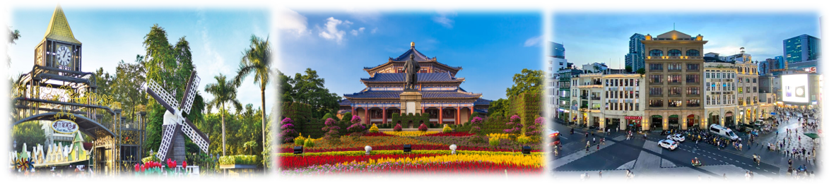
NGÀY 5: |  | QUẢNG CHÂU - TP.HỒ CHÍ MINH |  |  | (Ăn 2 bữa)
- Ăn sáng tại khách sạn. Quý khách tiếp tục hành trình đến tham quan “Công viên Việt Tú’’ nơi đặt biểu tượng của thành phố Quảng Châu “Tượng Ngũ Dương Thành’’ là một trong mười địa điểm du lịch đẹp nhất tại đây.
- Đến giờ tập trung. Quý khách dùng bữa trưa.
- Đến sân bay Quảng Châu Đoàn làm thủ tục đáp chuyến bay về sân bay Tân Sơn Nhất.
** Chú ý : Thứ tự chương trình có thể thay đổi theo sự sắp xếp của Hướng Dẫn Viên để phù hợp với tình hình thực tế nhưng vẫn đảm bảo đầy đủ các điểm tham quan đã nêu trong chương trình
GIÁ TOUR BAO GỒM:
- Vé máy bay khứ hồi theo đoàn (gồm 1 kiện 23kg + 05kg hành lý)
- Bảo hiểm du lịch Quốc tế suốt tuyến.
- Phí an ninh sân bay, bảo hiểm hàng không thuế phi trường 2 nước (có thể thay đổi tại thời điểm xuất vé).
- Khách sạn tiêu chuẩn 3* - 4* (2 người/phòng - phòng 3 người trường hợp đi lẻ nam hoặc nữ).
- Phục vụ 1 chai nước suối/khách/ngày.
- Các bữa ăn như chương trình (các bữa ăn có thể thay đổi phù hợp với tuyến điểm tuy nhiên vẫn đảm bảo đủ số lượng và chất lượng bữa ăn tương đương hoặc hơn).
- Xe máy lạnh vận chuyển suốt tuyến.
- Vé tham quan như chương trình.
- Trưởng đoàn và HDV địa phương phục vụ suốt tuyến theo chương trình.
- Quà tặng: NÓN DU LỊCH – BAO ĐỰNG HỘ CHIẾU.
GIÁ TOUR KHÔNG BAO GỒM:
- Hộ chiếu (Phải còn thời hạn sử dụng trên 6 tháng, tính từ ngày khởi hành đi và về).
- Chi phí cá nhân, hành lý quá cước, điện thoại, giặt ủi, tham quan ngoài chương trình.
- Phụ thu phòng đơn (nếu có).
- Visa tái nhập Việt Nam cho khách quốc tịch nước ngoài (nếu có): (945.000VNĐ/khách). Giá có thay đổi theo quy định của cục xuất nhập cảnh)
- Tips cho tài xế địa phương và hướng dẫn viên mức đề nghị: (650.000VNĐ/khách).
GIÁ TOUR TRẺ EM:
- Trẻ nhỏ dưới 2 tuổi: 30% giá tour người lớn (sử dụng giường chung với người lớn).
- Trẻ em từ 2 tuổi đến dưới 11 tuổi (Không có chế độ giường riêng).
- Trẻ em từ 2 tuổi đến dưới 11 tuổi: 100% (Có chế độ giường riêng).
- Trẻ em đủ 11 tuổi trở lên: 100% giá tour người lớn.
ĐIỀU KIỆN HOÀN/HỦY:
- Ngay sau khi đăng kí tour, cọc 50% tổng giá tour, Phần còn lại Vui lòng thanh toán trước 14 ngày khởi hành.
- Hủy tour sau khi đăng ký phí phạt 50% tiền cọc (+phí visa nếu có).
- Hủy tour trước 30 ngày phí phạt = 50% tổng giá tour chương trình (+phí visa nếu có) (Tính theo ngày làm việc)
- Hủy tour trước 20 ngày phí phạt = 75% tổng giá tour chương trình (+phí visa nếu có) (Tính theo ngày làm việc)
- Sau thời gian trên phí phạt = 100% tổng giá trị chương trình (+ phí visa nếu có). (Tính theo ngày làm việc)
- Việc huỷ bỏ chuyến đi phải được thông báo trực tiếp với Công ty hoặc qua fax, email, tin nhắn điện thoại và phải được Công ty xác nhận. Việc huỷ bỏ bằng điện thoại không được chấp nhận.
- Thời gian hủy tour được tính cho ngày làm việc, không tính thứ bảy, chủ nhật và các ngày Lễ Tết.
LƯU Ý
- Trước khi đăng ký tour du lịch xin Quý khách vui lòng đọc kỹ chương trình tour, điều khoản, giá tour bao gồm cũng như không bao gồm trong chương trình.
- Nếu khách hàng bị cơ quan xuất nhập cảnh từ chối xuất cảnh hoặc nhập cảnh vì lí do cá nhân hay nhân thân, công ty du lịch sẽ không chịu trách nhiệm và sẽ không hoàn trả tiền tour.
- Công dân phải hoàn thành nghĩa vụ nộp thuế với nhà nước và không vi phạm pháp luật mới được xuất cảnh. Trong trường hợp cá nhân còn nợ thuế, không được phép xuất cảnh thì Công ty không chịu trách nhiệm bồi hoàn thiệt hại.
- Quý khách đã phẫu thuật thẩm mỹ vui lòng làm lại hộ chiếu mới theo hình ảnh ở thời điểm hiện tại. Nếu không nhập cảnh được do ảnh hộ chiếu khác hình ảnh thực tế, công ty du lịch không chịu trách nhiệm và sẽ không hoàn trả tiền tour.
- Do tính chất là đoàn ghép khách lẻ, công ty sẽ nhận đủ số lượng khách tối thiểu 10 khách người lớn và đảm bảo đoàn sẽ khởi hành đúng lịch trình. Trong trường hợp đoàn không đủ khách, công ty có trách nhiệm thông báo cho Quý khách trước ngày khởi hành 05 ngày và sẽ thỏa thuận lại ngày khởi hành khác, hoặc hoàn trả toàn bộ số tiền mà Quý khách đã thanh toán.
- Không giải quyết cho bất kì lí do thăm thân, kinh doanh…để tách đoàn.
- Do các chuyến bay phụ thuộc vào các hãng Hàng Không nên trong một số trường hợp giờ bay có thể thay đổi mà không được thông báo trước.
- (Hộ chiếu) Phải còn thời hạn sử dụng trên 6 tháng (Tính từ ngày khởi hành).
- Tour thuần túy du lịch, suốt chương trình Quý khách không được rời đoàn. (Đối với Khách hàng tách đoàn, Chi phí tách đoàn Phía cty Hồng Kông sẽ thu phí tách đoàn).
- Nếu khách là Việt Kiều hoặc nước ngoài có visa rời phải mang theo lúc đi tour
- Trẻ em dưới 18 tuổi phải có bố mẹ đi cùng hoặc người được uỷ quyền phải có giấy uỷ quyền từ bố mẹ.
- Cty sẽ hỗ trợ về thủ tục hồ sơ trong khả năng khi Quý khách bị từ chối nhập cảnh vào lãnh thổ Hồng Kông.
Trong những trường hợp khách quan như : khủng bố, thiên tai…hoặc do có sự cố, có sự thay đổi lịch trình của các phương tiện vận chuyển công cộng như : máy bay, tàu hỏa…thì Công Ty sẽ giữ quyền thay đổi lộ trình bất cứ lúc nào vì sự thuận tiện, an toàn cho khách hàng và sẽ không chịu trách nhiệm bồi thường những thiệt hại phát sinh.
Đối với trường hợp quý khách đặt tour đi cùng nhóm bạn hoặc gia đình (từ 2 khách trở lên):
- Nếu một người trong nhóm không đạt visa mà huỷ tour thì khách rớt visa đóng chi phí vé (nếu có).
- Các thành viên còn lại khác đã đạt visa mà huỷ tour sẽ áp dụng theo chính sách hủy tour chung.
THỦ TỤC XIN VISA ĐOÀN HỒNG KÔNG
MỤC HỒ SƠ |  |  | SL | GHI CHÚ
A. NHÂN THÂN
1 | - Hộ chiếu còn giá trị sử dụng trên 6 tháng tính đến ngày kết thúc chuyến đi + hộ chiếu cũ (nếu có).  - Visa Hồng Kông cũ nếu có |  |  | - Khách có nơi sinh/hộ khẩu từ Quảng Ngãi trở ra Miền Bắc phải có Tạm trú trong Miền Nam.  - Nếu trong mặt hộ chiếu chưa có nơi sinh, bổ sung thêm trang bị chú nơi sinh, trường hợp khách chưa có thì phải bổ sung thêm khai sinh hoặc hộ khẩu hoặc CT07/CT08
2 | - Hình 3.5 x 4.5cm (nền trắng, mới chụp 03 tháng)
3 | - CMND/ CCCD |  |  | - Người trên 14 tuổi phải có
4 | - Kết hôn, ly hôn, chứng tử photo  - Khai sinh con
B.CÔNG VIỆC
Nhân Viên |  | - Hợp đồng lao động, Phụ lục hợp đồng |  | Chú ý: Thời hạn HĐ, Ngày tháng.
Chủ doanh nghiệp |  | - Giấy phép Đăng ký kinh doanh+ thuế môn bài
Học sinh |  | - Thẻ HS - SV
Trẻ em dưới 18 tuổi không đi cùng bố mẹ, hoặc đi với chỉ bố/mẹ. |  | - Bản gốc Giấy ủy quyền của cha mẹ có xác nhận của địa phương. (mẫu trên phường)  - CMND/ CCCD của cả cha/mẹ bé
C. TÀI CHÍNH
1 trong 2 |  | Sổ tiết kiệm trên 50.000.000vnđ/ khách |  | - Ngày đáo hạn còn hạn sau khi đi tour về
 |  | Xác nhận số dư của Sổ tiết kiệm trên 50.000.000vnđ / khách |  | - Xác nhận tại thời điểm nộp visa, phải có ngày XNSD đến sau ngày kết thúc tour về.
Lưu ý: Toàn bộ hồ sơ Scan (Không cần công chứng)
